***40 способов похвалить ребенка***

***Уважаемые родители!***

*Чтобы ребенок ощутил вашу поддержку и заботу, любовь и внимание, чтобы он почувствовал себя близким и нужным, обязательно говорите ему слова любви и восхищения.*

1. Молодец!
2. Хорошо!
3. Удивительно!
4. Гораздо лучше, чем я ожидал.
5. Лучше, чем все, кого я знаю!
6. Великолепно!
7. Прекрасно!
8. Грандиозно!
9. Незабываемо!
10. Именно этого мы давно ждали.
11. Поздравляю!
12. Сказано здорово - просто и ясно!
13. Остроумно!
14. Экстра-класс.
15. Талантливо.
16. Ты – просто чудо!
17. Ты на верном пути.
18. Ты сегодня много сделал.
19. Отлично!
20. Уже лучше.
21. Здорово!
22. Умница!
23. Поздравляю!
24. Прекрасное начало.
25. Поразительно.
26. Ты в этом разобрался.
27. Я тобой горжусь.
28. Ты ловко это делаешь.
29. Я просто счастлив.
30. Потрясающе!
31. Работать с тобой - просто радость.
32. Тут мне без тебя не обойтись.
33. Я знала, что тебе это по силам.
34. Я горжусь тем, что тебе это удалось.
35. Я сам не смог бы сделать лучше.
36. Это как раз то, что нужно.
37. С каждым днём у тебя получается всё

лучше.

1. Я горжусь, что тебе это удалось!
2. Ты на верном пути.
3. Мне очень важна твоя помощь.

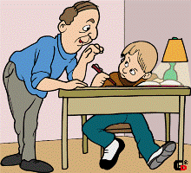

В каждой работе обязательно найдите, за что можно было бы детей похвалить. Помните, что похвала и эмоциональная поддержка способны заметно повысить интеллектуальные достижения человека.

***Какими бы прекрасными ни были наши образовательные учреждения, самыми главными мастерами, формирующими разум и мысли малышей являются мать и отец.***

***В.А. Сухомлинский***

***«Семья и школа – это берег и море. На берегу ребёнок делает свои первые шаги, а потом перед ним открывается необозримое море знаний, и курс в этом море прокладывает школа… Но это не значит, что он должен совсем оторваться от берега…»***

***Л.Кассиль.***

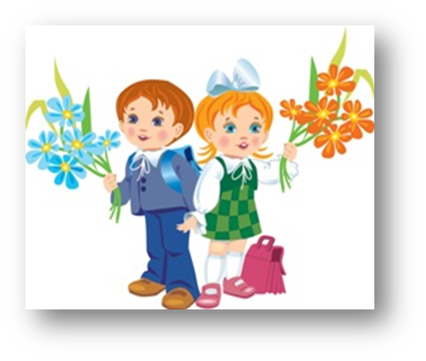

***Секреты успеха!***

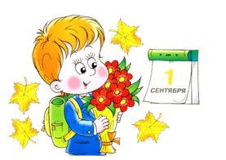

**1.** Только **вместе** со школой можно добиться желаемых результатов в воспитании и обучении детей. Учитель – ваш первый союзник и друг вашей семьи. Советуйтесь с ним, поддерживайте его авторитет. Замечания о работе учителя высказывайте в школе, на собрании. **Не критикуйте учителя в присутствии детей.**

1. С поступлением в школу в жизни вашего ребёнка появился человек более авторитетный, чем вы. Это учитель. **Уважайте мнение** первоклассника о своём педагоге.
2. Обязательно **посещайте все занятия и собрания для родителе**й. Если не сможете, сообщите об этом учителю лично или запиской через ребёнка.
3. **Ежедневно** интересуйтесь учебными успехами ребёнка (спрашивайте: «Что ты сегодня узнал нового?» вместо традиционного «Какую сегодня получил оценку?»). Радуйтесь успехам, не раздражайтесь из-за каждой неудачи, постигшей ребёнка.
4. **Ребёнок не должен панически бояться ошибиться**. Невозможно научиться чему-то, не ошибаясь. Старайтесь не выработать у ребёнка страх перед ошибкой. Чувство страха - плохой советчик. Оно подавляет инициативу, желание учиться, да и просто радость жизни и радость познания. Помните: для ребёнка что-то не уметь и что-то не знать - это нормальное положение вещей. На то он и ребёнок. Этим нельзя попрекать.
5. Регулярно контролируйте выполнение домашнего задания и оказывайте, если сможете, разумную помощь в их выполнении. Не пытайтесь выполнять задания **вместо** ребёнка, только вместе. Помощь и контроль не должны быть муштрой. **Главное – возбуждать интерес к учению.**
6. Проверяя домашнее задание, **нацеливайте** ребёнка на то, **чтобы он умел доказывать правильность выполнения задания**, приводить свои примеры. Чаще спрашивайте: «Почему?» «Докажи!», «А можно ли по-другому?».
7. Содействуйте тому, чтобы ребёнок участвовал во всех касающихся его мероприятиях, проводимых в классе, школе.
8. Старайтесь выслушать рассказы ребёнка до конца. **Поделиться своими переживаниями – естественная потребность детей.**

